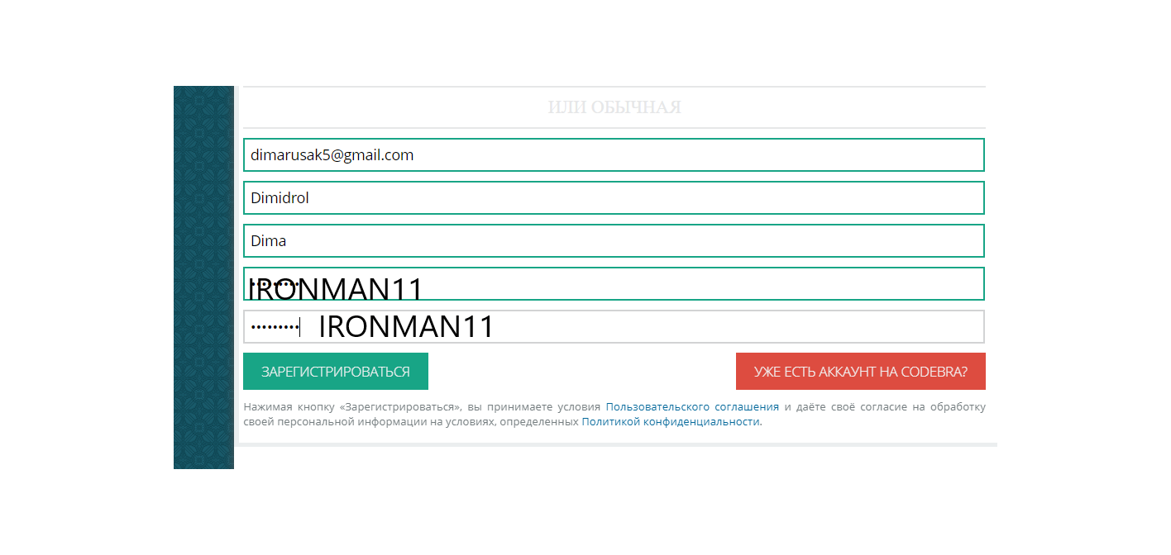

CODEBRA

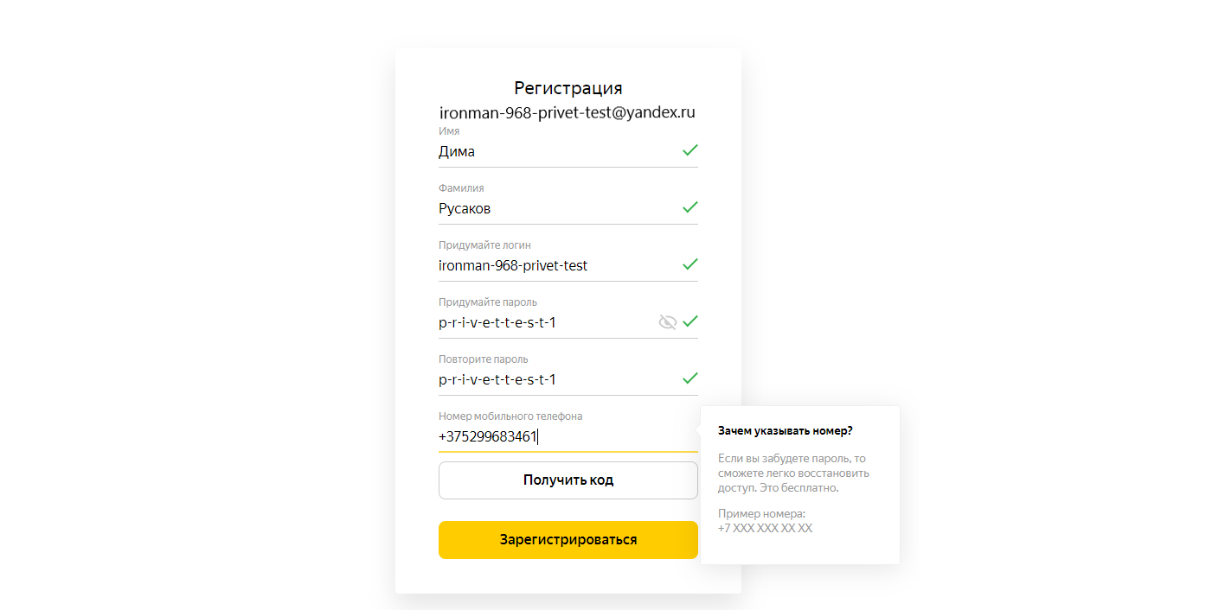

ЯНДЕКС ПОЧТА

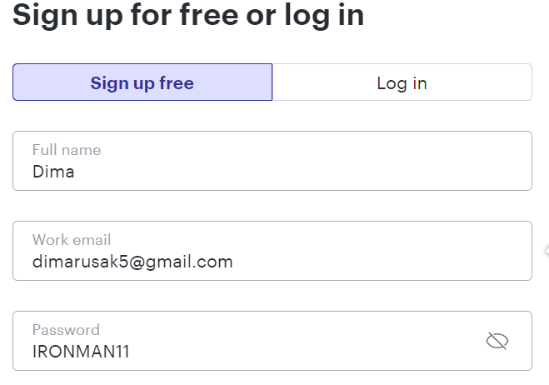 lucid

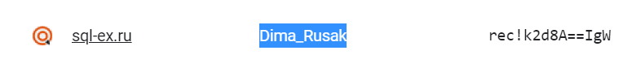

SQL-EX.RU



**IRONMAN12 Skype**

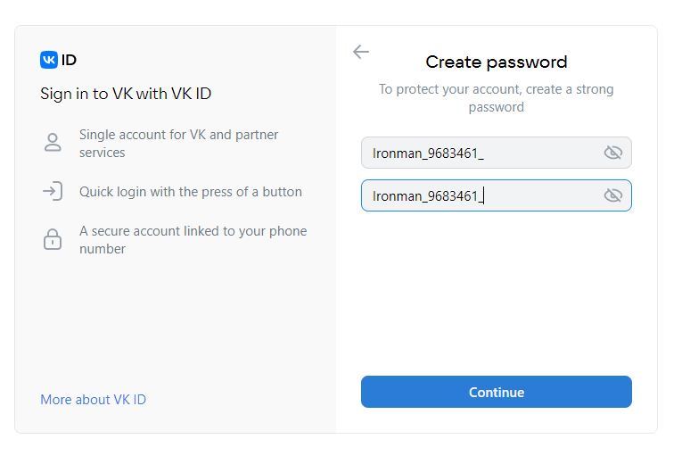VK

**POSTMAN:** [**dimarusak5@gmail.com**](mailto:dimarusak5@gmail.com) **/ IRONMAN11**

PROTON VPN <--- vpn программа на моей локальной машине.

[userName-dimarusak5@gmail.com](mailto:userName-dimarusak5@gmail.com)

password - 123qweasdzxc

______________________________________________________________________________________________

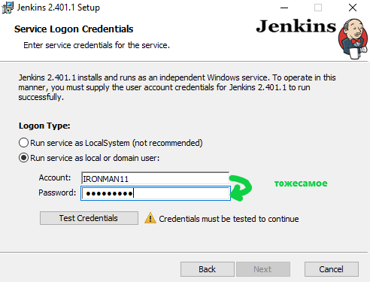

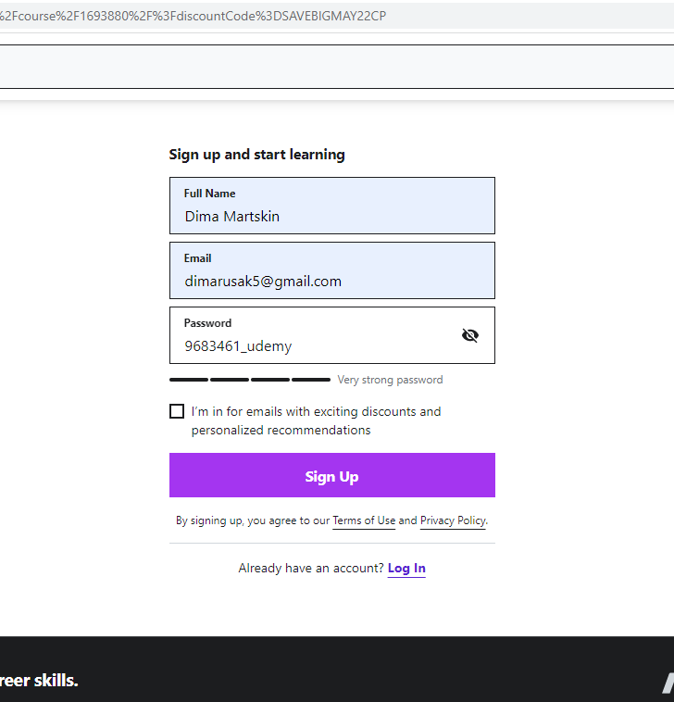 UDEMY

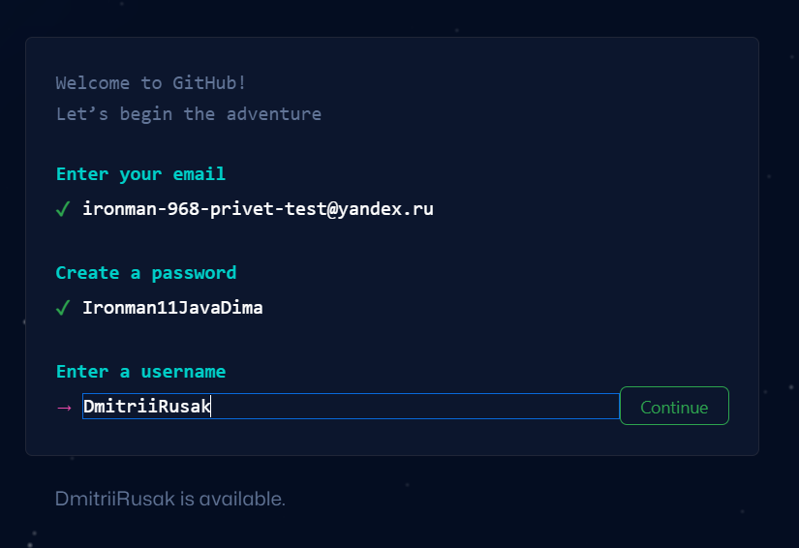 GITHUB

dimarusk5@gmail.com <- - This is account # 2. The one with ‘up’ + ‘materials for testing’ . . .

Ironman11JavaDima

INSTAGRAM

[dimarusak5@gmail.com](mailto:dimarusak5@gmail.com)

IRONMAN11

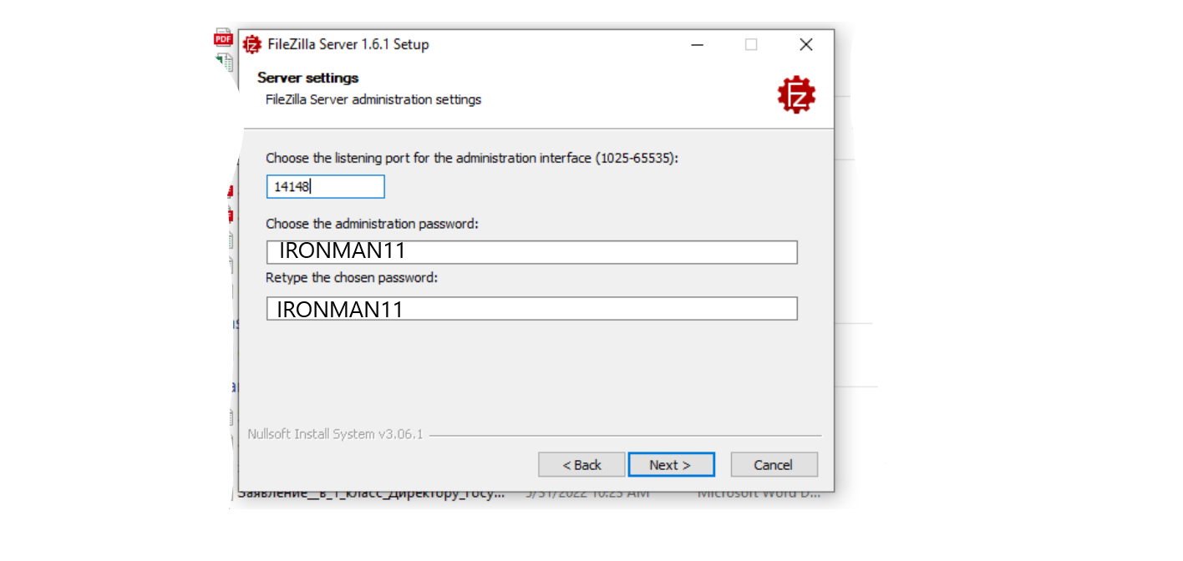FILEZILLA

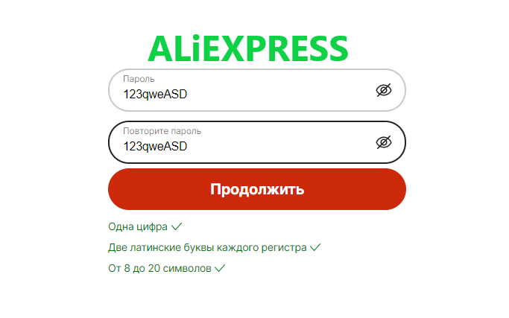

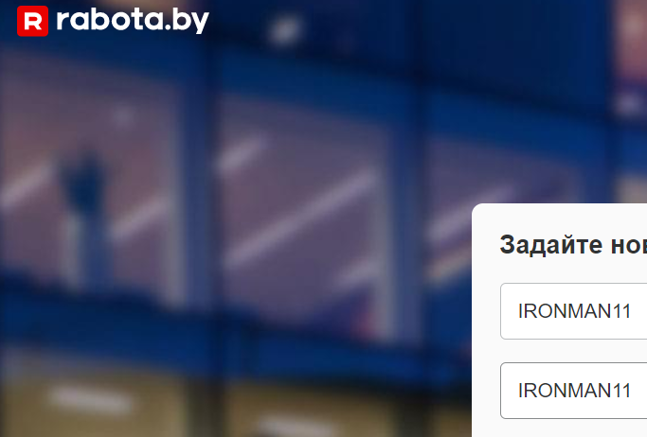

ZfB089 **Алми**

№ карты 2610011954322

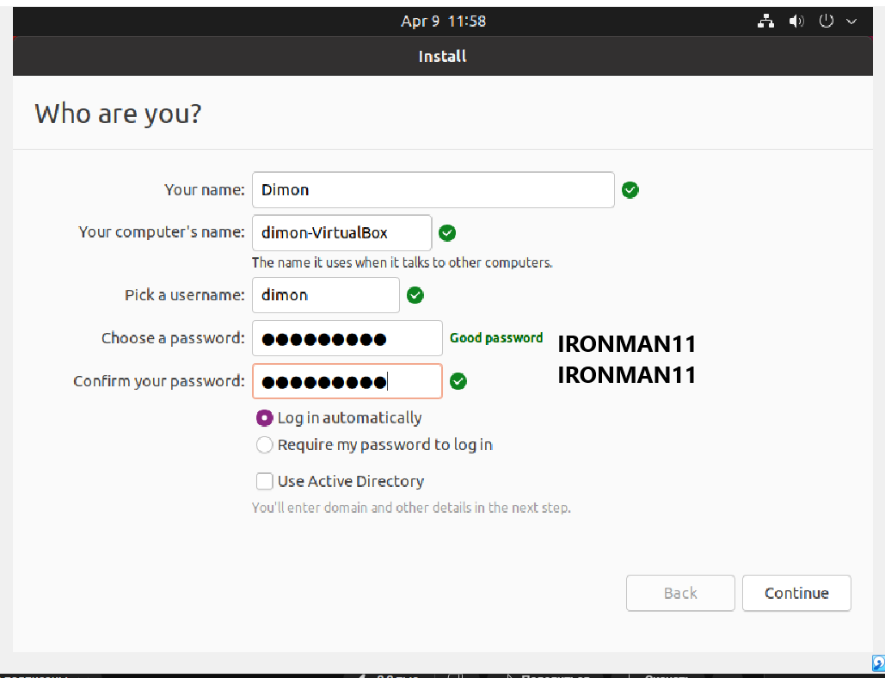

операционка Linux ubuntu на домашнем компе в Virtual Box

—--------------------------------------------------------------------------------

в ubuntu на винде моё имя dimon/IRONMAN11

dimarusak5@gmail.com / IRONMAN11 - Google аккаунт

Dima

IRONMAN11 **←Jenkins** (на моём ноуте)

DISCORD

[dimarusak5@gmail.com](mailto:dimarusak5@gmail.com)

Ironman11discord